COMPARATIVO ENTRE APLICAÇÕES MÓVEIS NATIVAS E APLICAÇÕES WEB MÓVEIS

Luiz Tiago Alves de Oliveira¹
¹C.E.S.A.R.EDU – Centro de Estudos e Sistemas Avançados do Recife
Rua Bione, nº 220, Cais do Apolo, CEP 50.030-390, Recife - PE, Brasil
Abstract. In recent years there has been a notable increase in the use of mobile devices around the world. The growth in the number of mobile devices increases the need for companies to adapt to these devices and decision which technology should be adopted in the project, is specific, technically arduous and complicated. This article discusses the comparison between native mobile applications and mobile web applications, so introductory and objective. It’s evident in the text the importance of detailed planning before developing the application with a detailed analysis of the best technologies that currently can be used. It’s also proved that the wrong choice can bring harm to the project and very difficult to usability from users.
Resumo. Nos últimos anos vem ocorrendo um notável aumento na utilização de dispositivos móveis por todo o mundo. O crescimento no número de aparelhos móveis aumenta a necessidade das empresas se adaptarem a estes dispositivos e a decisão de qual tecnologia deve ser adotada no projeto, é específica, árdua e tecnicamente complicada. Este artigo aborda o comparativo entre aplicações móveis nativas e aplicações web móveis, de forma introdutória e objetiva. É evidenciada no texto a importância do planejamento detalhado, antes do desenvolvimento da aplicação, com uma análise detalhada das melhores tecnologias que atualmente podem ser utilizadas. É comprovado também que a má escolha pode trazer prejuízos ao projeto e grande dificuldade de uso a seus usuários.

1. Introdução
Nos últimos anos vem ocorrendo um notável aumento na utilização de dispositivos móveis que fazem uso da tecnologia de comunicação sem fio, em especial dos telefones celulares. De acordo com a I.T.U.¹, em sua pesquisa mais recente, em 2011 existiam mais de 5,9 bilhões de aparelhos celulares no mundo, sendo uma média de 86,7 aparelhos para cada grupo de 100 habitantes mundiais. Tais aparelhos, apesar do poder computacional limitado, a cada momento possuem uma nova forma, tamanho, aumento na capacidade de processamento, além de novos aplicativos agregados. Os celulares começaram a adquirir novas características, deixando de servir simplesmente para transmissão de voz, passando a permitir também a transmissão de dados.
À medida que a demanda por funcionalidades aumenta, as marcas vêm acrescentando novas tecnologias aos aparelhos, estimulando aos consumidores o desejo de possuir o mais recente modelo de suas marcas. Devido a esse crescente mercado, cresce também a motivação no sentido de desenvolver novas aplicações para os dispositivos.
O desenvolvimento para dispositivos móveis vem tornando-se cada vez mais freqüente nas empresas especializadas em produção de software. Diante da infinidade de tecnologias disponíveis no mercado para o desenvolvimento de aplicações móveis corporativas, a maior das dúvidas é decidir qual tecnologia a ser adotada. Para isto, é fundamental a análise das abordagens mais utilizadas de forma detalhada, bem como sobre a possibilidade de crescimento em cada abordagem. Estas aplicações podem ser feitas utilizando dois conceitos: aplicações web móveis ou aplicações nativas.
Aplicações nativas são específicas para cada dispositivo e sua plataforma, enquanto as aplicações web, são genéricas, fazendo com que a mesma aplicação funcione em vários dispositivos e plataformas.
Neste trabalho serão abordados os pontos positivos e negativos de cada um dos conceitos, baseados em pesquisas e experiência em desenvolvimento de ambos os casos, facilitando a escolha dos desenvolvedores para qual caminho seguir no planejamento do projeto.

2. Aplicações móveis
Aplicações móveis são softwares utilizados para funções específicas em dispositivos móveis, como smartphones e tablets. Estas aplicações normalmente possuem seu código–fonte diferenciado, que dependem do sistema operacional do dispositivo. Normalmente, as plataformas de distribuição definem como são operadas as aquisições ou atualizações dos aplicativos, que variam entre cada sistema. Algumas são grandes conhecidas como App Store, Android Market, BlackBerry App World, entre outras, enquanto outros sistemas disponibilizam os aplicativos em formato próprio para serem baixados pela internet e instalados diretamente no dispositivo ou em seu cartão de memória. No gráfico abaixo é possível visualizar o uso dos sistemas operacionais móveis mais utilizados no mundo:

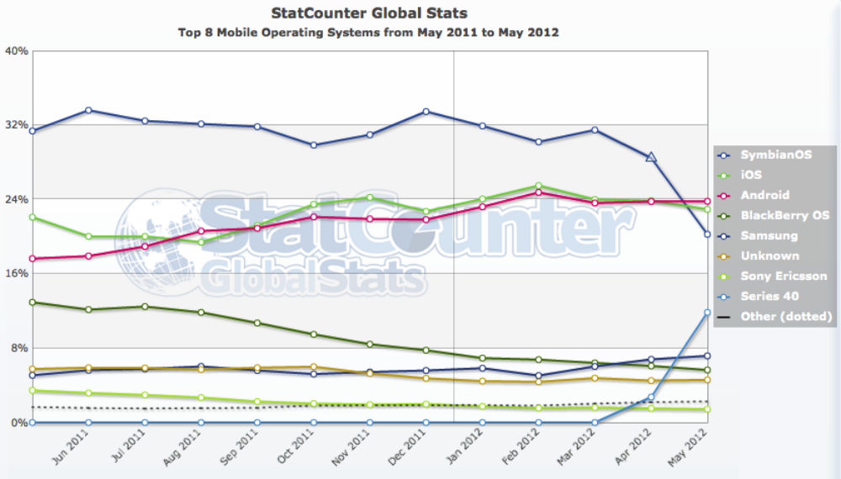
Figura 01 – Uso dos sistemas operacionais móveis no mundo (http://gs.statcounter.com/)₃

Os aplicativos são destinados à facilitar o desempenho de atividades práticas do usuário, ou para apenas divertimento. São oferecidos gratuitamente ou a baixo custo. A quantidade de aplicativos presentes nas lojas crescem exponencialmente, assim como a quantidade de dispositivos móveis no mundo.

3. Aplicações móveis nativas
Aplicações nativas são escritas, em sua grande maioria, utilizando bibliotecas/frameworks próprios de seus fabricantes, e em algumas vezes chegam a utilizar uma linguagem própria, específica para o desenvolvimento de seus aplicativos.
Com exceção das aplicações híbridas, para uma aplicação funcionar em vários dispositivos, precisa ser escrito para cada aplicação, um código-fonte diferente. Como normalmente, o aplicativo móvel de uma empresa, é desenvolvido para vários dispositivos, consequentemente precisa ser desenvolvido também em várias linguagens.
Algumas funcionalidades só são suportadas em aplicações nativas. Normalmente são as mais avançadas, como armazenamento em arquivo, câmera, acelerômetro, entre outras.
Na tabela abaixo existe um pequeno comparativo de desenvolvimento entre as maiores fabricantes de smartphones do mundo.

 | iOS | Android | BlackBerry | Windows Phone
Linguagem do código-fonte | Objective-C | Java | Java | C#, VB.NET
IDE | XCode | Android SDK | BlackBerry for Eclipse | Visual Studio
Pacote gerado | .app | .apk | .cod | .xap
Loja | App Store | Google Play | App World | Marketplace

Os aplicativos nativos normalmente ficam disponíveis nas lojas próprias dos fabricantes dos aparelhos, tornando-se fáceis de encontrar devido ao costume de seus usuários. Desta forma, os aplicativos também ficam mais fáceis de serem instalados, aumentando a possibilidade de serem encontrados.
Por utilizarem as linguagens e bibliotecas orientadas pelos fabricantes, eles também possuem acesso completo as APIs e também ao hardware de baixo nível, melhorando quesitos como performance, usabilidade e acessibilidade, conforme as configurações do perfil do usuário. Por exemplo, se um usuário precisa de fontes maiores, ou de escrita em fundo negativo, por problemas de leitura, o aplicativo pode ter acesso a esta informação e ter uma visualização específica para este tipo de usuário.
Normalmente estes aplicativos precisam passar por um processo de aprovação para serem disponibilizados em suas respectivas lojas, passando maior confiança para os clientes em que estão baixando. Em sua grande maioria, as lojas avaliam performance, segurança dos dados, dificultando que os usuários encontrem virus ou algum outro tipo de malware nos aplicativos.

4. Aplicações web móveis
Aplicações web móveis são escritas com a famosa tríade front-end, em específico HTML, CSS e Javascript. Como os dispositivos mais recentes dão um suporte bastante atualizado e completo, os desenvolvedores conseguem utilizar conceitos mais novos como HTML5 e CSS3, versões mais novas das linguagens, bem como algumas bibliotecas Javascript como jQuery Mobile, jQTouch, Sencha Touch, entre outras.
Caso a aplicação fique hospedada em algum servidor na internet, é possível utilizar diversas linguagens na camada do servidor, ficando a critério do desenvolvedor. Com isto, a aplicação pode se conectar a banco de dados, webservices, análise de visitantes, entre outras funcionalidades, tendo todo o seu gerenciamento semelhante ao de um site comum.
Atualmente existe o conceito de aplicações móveis híbridas, onde o desenvolvedor pode gerar o pacote de uma aplicação nativa mesmo utilizando a tríade front-end. Com isso, utiliza-se apenas um código-fonte para todos os dispositivos, com exceção de algumas configurações específicas que precisam ser feitas para cada plataforma.
Algumas funcionalidades são restritas em aplicações web, porém existem algumas bibliotecas ou frameworks que, com Javascript e as API’s do HTML5, facilitam o trabalho dos desenvolvedores, permitindo o uso de métodos próprios para acessar alguns recursos que antes não eram liberados, como geo-localização, armazenamento local, acelerômetro, bússola, acesso a contatos, entre outras.
As aplicações web móveis funcionam como sites, e seus códigos-fonte normalmente ficam em servidores remotos, facilitando as atualizações que podem ser mais constantes do que as aplicações nativas. Como os códigos não ficam armazenados no dispositivo do usuário, também fica garantido que todos os clientes estão usando a mesma versao da aplicação, e com isso, os desenvolvedores não precisam se preocupar com usuários que possuem versões anteriores da aplicação, como acontecem com as aplicações nativas.
Por medidas de segurança, as lojas de aplicativos normalmente obrigam as aplicações nativas a passar por um processo de aprovação que podem demorar até 15 dias para serem liberadas, porém este tipo de aplicação não dependem desta etapa, e consequentemente as atualizações ficam mais fáceis de serem disponibilizadas.
Também é possível utilizar o conceito de wrapper frames para incluir o conteúdo em formato para web (utilizando html, javascript e css) dentro de uma aplicação nativa. Para facilitar o trabalho dos desenvolvedores, existem algumas plataformas como o Phonegap₂, que já se encontra em sua versão 1.7.0, que permitem o uso deste conceito de forma simples e prática.

5. Comparativo
O uso das ferramentas e linguagens nativas dos sistemas operacionais possibilitam ao desenvolvedor acesso a mais recursos dos dispositivos, bem como a utilização de todas as API’s que são liberadas pelos seus fabricantes. Com isso, existe uma melhoria nos conceitos de performance, como o controle no fluxo de uso de memória e uso da memória física para armazenar informações. Porém, a grande maioria dos aplicativos atuais, são baseados em informações rápidas e leves, e com isso, não exigem uso de muita memória, como no caso de alguns games e aplicativos de mídia que utilizam bastantes recursos de vídeo.
Na App Store, a loja que possui mais aplicativos no mundo, segundo pesquisa₄ realizada pela Chomp, 148Apps e Chilllingo, os jogos são a categoria que mais concentra títulos. Representam 15% do total de aplicativos, seguidos de perto pelos e-books, com 14%. Aplicativos na categoria de entretenimento aparecem na terceira posição, com 11% da fatia, enquanto os aplicativos educacionais seguem com 8%. Os outros 52% restantes são representados por outras categorias diversas.
Os aplicativos nativos também possuem acesso a configurações importantes do aparelho, facilitando algumas integrações como tamanho de letra, brilho, leitura de tela, entre outras opções, aumentando assim a acessibilidade e usabilidade do aplicativo.
Em contrapartida, desenvolver aplicações nativas, normalmente são mais custosas para a empresa, devido ao tempo de desenvolvimento, que costuma ser maior, e que normalmente precisam de equipes diferentes para cada tecnologia. Na grande maioria dos casos, os profissionais com tais experiências também são mais caros e mais difíceis de serem encontrados.

No caso do Twitter, um dos aplicativos gratuitos mais baixados na App Store e no Google Play, a solução encontrada foi o uso das linguagens nativas de ambas os sistemas operacionais. Algumas mudanças visuais são facilmente percebidas nas figuras 04 e 05, que de acordo com padrões de seus dispositivos, facilitam o uso tanto dos usuários leigos como dos mais experientes.

Figura 04 – Timeline no aplicativo nativo oficial do Twitter, na versão para iPhone. | Figura 05 – Timeline no aplicativo nativo oficial do Twitter, na versão para Android.

A solução de algumas grandes empresas e fundações, como a Wikipedia, foi utilizar o conceito de aplicação web móvel, que apesar de possuírem o mesmo código independente do sistema operacional do usuário, possuem algumas diferenças conceituais e visuais. Neste caso, ele foi escrito utilizando a plataforma Phonegap, utilizando a tríade front-end, e alguns exemplos de telas podem ser comparados nas figuras 02 e 03:

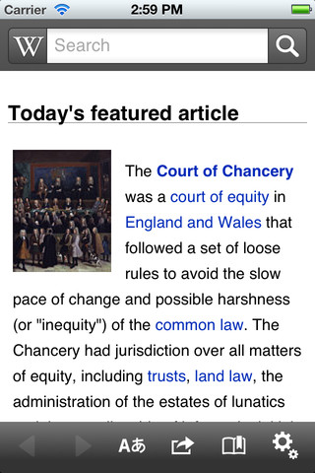  Figura 02 – Tela inicial do aplicativo web móvel oficial da Wikipedia, versão para iPhone. | 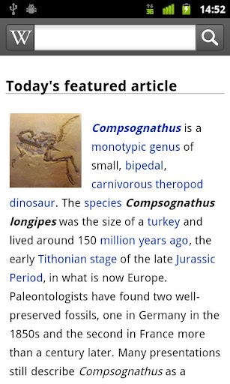  Figura 03 – Tela inicial do aplicativo web móvel oficial da Wikipedia, versão para Android.

6. Conclusão
Devido as inúmeras opções relacionadas a tecnologia no desenvolvimento de aplicações moveis, é imprescindível o conhecimento dos pontos positivos e negativos de cada opção relacionada. A escolha dependerá bastante do projeto que será desenvolvido e é preciso que a equipe que irá trabalhar no projeto tenha o conhecimento aprofundado de como desenvolver a solução.
As soluções nativas, atendem ao uso de todos os recursos do dispositivo do usuário, porém possui uma curva de aprendizado mais longa. As soluções baseadas em formato web, possuem algumas limitações, porém são bem menos complexas e mais rápidas de serem feitas. Devido a isto, o foco nos recursos que a aplicação irá precisar a curto e a longo prazo, são fundamentais para ajudar na escolha da solução.

7. Referências
¹ I.T.U., International Telecomunication Union, Mobile-cellular subscriptions per 100 inhabitants, 2001-2011. Disponível em: http://www.itu.int/ITU-D/ict/statistics/material/excel/2011/Mobile_cellular_01-11.xls. Acessado em: 5 de Dezembro de 2011.
² Phonegap, 2012. Disponível em: http://phonegap.com/about. Acessado em: 30 de Maio de 2012.
³ StatsCounter Global Stats, 2012. Disponível em:
http://gs.statcounter.com/#mobile_os-ww-monthly-201105-201205. Acessado em: 30 de Maio de 2012.
⁴ 500k Infographic, 2012. Disponível em: http://c3316209.r9.cf0.rackcdn.com/500kAppsInfographic.png. Acessado em: 30 de Maio de 2012.
⁵ Phonegap.com – App Wikipedia, 2012. Disponível em: http://phonegap.com/app/wikipedia/ Acessado em: 30 de Maio de 2012.
⁶ Wikipedia.com, 2012. Disponível em: http://wikimediafoundation.org/wiki/Home Acessado em: 30 de Maio de 2012.
⁷ Wikipedia Mobile for Google Play, 2012. Disponível em: https://play.google.com/store/apps/details?id=org.wikipedia&hl=pt_BR Acessado em: 30 de Maio de 2012.
⁸ Facebook Mobile for Google Play, 2012. Disponível em: https://play.google.com/store/apps/details?id=com.facebook.katana&hl=pt_BR Acessado em: 30 de Maio de 2012.
⁹ Wikipedia Mobile for iOS, 2012. Disponível em: http://itunes.apple.com/us/app/wikipedia-mobile/id324715238?mt=8 Acessado em: 30 de Maio de 2012.
¹⁰ Facebook Mobile for iOS, 2012. Disponível em: http://itunes.apple.com/br/app/facebook/id284882215?mt=8 Acessado em: 30 de Maio de 2012.
¹¹ How Facebook mobile will evolve with html5, 2012. Disponível em: http://www.readwriteweb.com/archives/how_facebook_mobile_will_evolve_with_html5.php Acessado em: 30 de Maio de 2012.
¹² HTML5 key to Facebooks mobile app discovery engagement, 2012. Disponível em: http://gigaom.com/mobile/html5-key-to-facebooks-mobile-app-discovery-engagement/ Acessado em: 30 de Maio de 2012.
¹³ Mobile web ou Mobile app, 2012. Disponível em: http://www.mobiletime.com.br/06/10/2011/mobile-web-ou-mobile-app/243777/news.aspx Acessado em: 30 de Maio de 2012.
¹⁴ Native Hybrid or Web Apps, 2012. Disponível em: http://buildmobile.com/native-hybrid-or-web-apps/ Acessado em: 30 de Maio de 2012.
¹⁵ Web First for Mobile, 2012. Disponível em: http://www.stevesouders.com/blog/2012/05/16/web-first-for-mobile/ Acessado em: 30 de Maio de 2012.
¹⁶ Native debate, 2012. Disponível em: http://www.html5rocks.com/en/mobile/nativedebate/ Acessado em: 30 de Maio de 2012.
¹⁷ Best practices hybrid mobile, native and web apps, 2012. Disponível em: http://www.slideshare.net/charlesying/best-practices-hybrid-mobile-native-web-apps Acessado em: 30 de Maio de 2012.
¹⁸ One of everything iTunes App Store bingle would cost you, 2012. Disponível em: http://allthingsd.com/20110524/one-of-everything-itunes-app-store-binge-would-cost-you-891982-24/ Acessado em: 30 de Maio de 2012.
¹⁹ App Store discloses pricing category distribution for 300000 apps, 2012. Disponível em: http://www.mydigitallife.info/app-store-infographic-discloses-pricing-category-distribution-for-300000-apps/ Acessado em: 30 de Maio de 2012.
²⁰ App Store para iPhone e seu preço preço, 2012. Disponível em: http://tecnoblog.net/66158/app-store-iphone-preco/ Acessado em: 30 de Maio de 2012.

